PRACOVNÍ LIST – KVĚTEN 2
1. Vypočítej pyramidy, pozor tentokrát musíme i odečítat
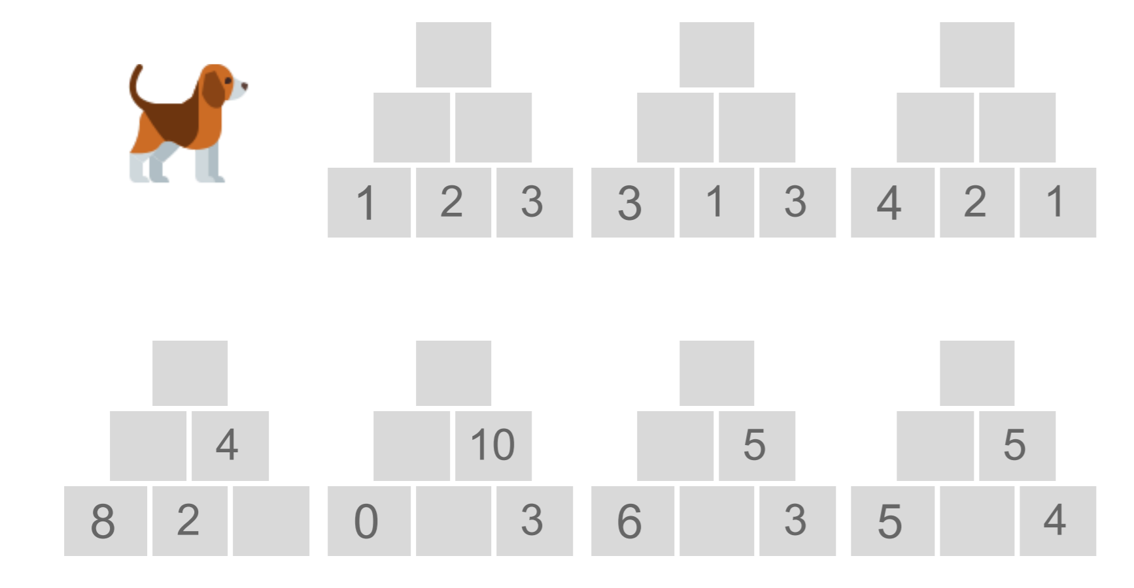
2. Maminka rovnala knížky do knihovny. Dala tam 6 Honzíkových a 7 Alenčiných. Kolik knížek mají děti v knihovně? Zakroužkuj desítku.

Znázorni:______________________________________________________________
Vypočítej: _____________________________________________________________
Odpověď: _____________________________________________________________

3. Doplň tabulky součtů:
10 8 9
6 |  |  | 0 |  |  | 2
 | 5 |  |  | 6 |  | 8
3 |  |  | 5 |  |  |  | 6
 | 8 |  | 7 |  |  | 4
 | 4 |  |  | 4 |  |  | 5
1 |  |  | 3 |  |  |  | 3
7 |  |  |  | 2 |  | 9
 | 0 |  |  | 1 |  |  | 7
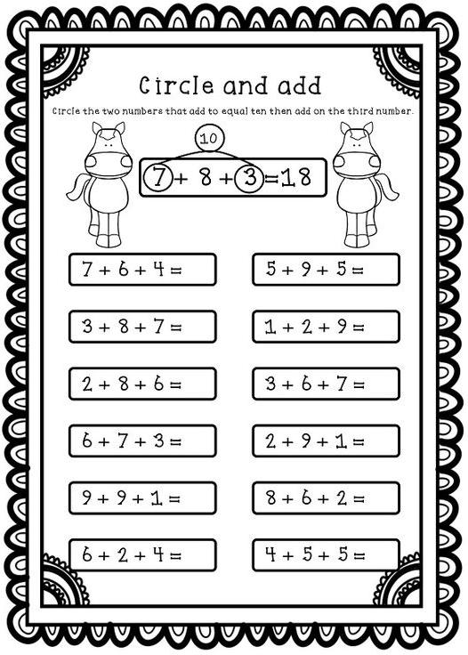
Utvoř a zakroužkuj dvojici součtu 10 a dopočítej příklad
Utvoř dvojici součtu do 10 a dopočítej.

